6.1．2平面直角坐标系
[教学目标]
- 认识平面直角坐标系，了解点的坐标的意义，会用坐标表示点，能画出点的坐标位
- 渗透对应关系，提高学生的数感.
[教学重点与难点]
重点:平面直角坐标系和点的坐标.
难点:正确画坐标和找对应点.

[教学设计]
[设计说明]

一.利用已有知识，引入
1．如图，怎样说明数轴上点A和点B的位置，
2．根据下图，你能正确说出各个象棋子的位置吗？
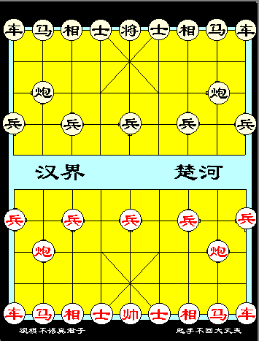
二.明确概念
平面直角坐标系：平面内画两条互相垂直、原点重合的数轴，组成平面直角坐标系（rectangular coordinate system）.水平的数轴称为x轴（x-axis）或横轴，习惯上取向右为正方向；竖直的数轴为y轴（y-axis）或纵轴，取向上方向为

由数轴的表示引入，到两个数轴和有序数对。

从学生熟悉的物品入手，引申到平面直角坐标系。

描述平面直角坐标系特征和画法

正方向；两个坐标轴的交点为平面直角坐标系的原点。
点的坐标：我们用一对有序数对表示平面上的点，这对数叫坐标。表示方法为（a,b）.a是点对应横轴上的数值，b是点在纵轴上对应的数值。
例1 写出图中A、B、C、D点的坐标。
建立平面直角坐标系后，平面被坐标轴分成四部分，分别叫第一象限，第二象限，第三象限和第四象限。
你能说出例1中各点在第几象限吗？
例2 在平面直角坐标系中描出下列各点。
（）A（3，4）；B（-1，2）；C（-3，-2）；D（2，-2）
问题1：各象限点的坐标有什么特征？
练习：教材49页：练习1，2。
三.深入探索
教材48页：探索：
识别坐标和点的位置关系，以及由坐标判断两点的关系以及两点所确定的直线的位置关系。
[巩固练习]
- 教材49页习题6.1——第1题
- 教材50页——第2，4，5，6。
[小结]
- 平面直角坐标系；
- 点的坐标及其表示
- 各象限内点的坐标的特征
- 坐标的简单应用

仿照例题，画坐标轴，描点，要求能正确画平面直角坐标系

通过探究，发现坐标不但能代表点的位置，而且能反映他所在的直线的特征

